NOTAS DE DISCIPLINA FINANCIERA

1. Balance Presupuestario de Recursos Disponibles Negativo
Se informará:
a) Acciones para recuperar el Balance Presupuestario de Recursos Disponibles Sostenible.
NO APLICA

Fundamento Artículo 6 y 19 LDF
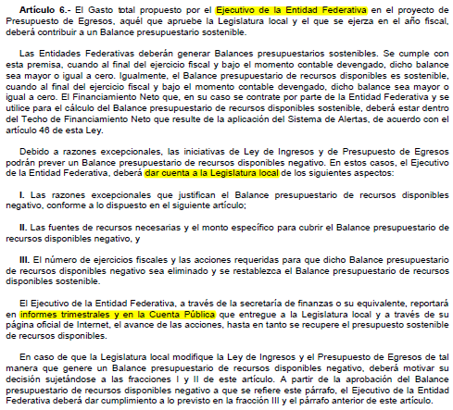
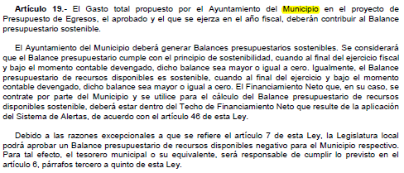

2. Aumento o creación de nuevo Gasto
Se informará:
a) Fuente de Ingresos del aumento o creación del Gasto no Etiquetado.
b) Fuente de Ingresos del aumento o creación del Gasto Etiquetado.

Fondo | COG | Ampliación | Reducción | Interna | Total
1120787801 |  | 10.64 |  |  | 10.64
 | 7000 | 10.64 |  |  | 10.64
 | 7991 | 10.64 |  |  | 10.64
1120787802 |  |  | -1,311,990.00 | 0.00 | -1,311,990.00
 | 3000 |  | -185,228.00 | 1,373,238.00 | 1,188,010.00
 | 3411 |  | -1.96 | 2.00 | 0.04
 | 3831 |  | -185,226.04 | 1,373,236.00 | 1,188,009.96
 | 7000 |  | -1,126,762.00 | -1,373,238.00 | -2,500,000.00
 | 7991 |  | -1,126,762.00 | -1,373,238.00 | -2,500,000.00
1520811100 |  |  | -15,580,625.44 | 0.00 | -15,580,625.44
 | 1000 |  | -1,377,796.69 | 0.00 | -1,377,796.69
 | 1131 |  |  | -467,598.41 | -467,598.41
 | 1212 |  |  | 1,472,119.13 | 1,472,119.13
 | 1311 |  |  | -2,949.86 | -2,949.86
 | 1321 |  |  | -7,184,429.15 | -7,184,429.15
 | 1323 |  |  | 7,216,719.65 | 7,216,719.65
 | 1411 |  |  | -34,699.83 | -34,699.83
 | 1412 |  |  | -543,782.98 | -543,782.98
 | 1441 |  |  | -336,716.65 | -336,716.65
 | 1531 |  |  | 3,219,053.51 | 3,219,053.51
 | 1541 |  |  | -122,759.99 | -122,759.99
 | 1591 |  |  | -1,470,749.17 | -1,470,749.17
 | 1592 |  |  | 632,246.59 | 632,246.59
 | 1611 |  | -1,377,796.69 | -2,302,087.31 | -3,679,884.00
 | 1711 |  |  | -102,068.97 | -102,068.97
 | 1712 |  |  | 27,703.44 | 27,703.44
 | 2000 |  | -1,807,475.68 | 0.00 | -1,807,475.68
 | 2111 |  | -46,930.16 | -21,418.00 | -68,348.16
 | 2112 |  | -3,336.57 | 11,000.00 | 7,663.43
 | 2141 |  | -343,998.84 | -221,442.22 | -565,441.06
 | 2151 |  | -67,779.17 | 9,651.96 | -58,127.21
 | 2161 |  | -609.17 | 13,028.04 | 12,418.87
 | 2212 |  | -113,508.71 | -212.00 | -113,720.71
 | 2231 |  |  | 264.00 | 264.00
 | 2461 |  | -33,299.94 |  | -33,299.94
 | 2481 |  | -403.29 | 68,180.00 | 67,776.71
 | 2491 |  | -59,875.91 | -1,680.00 | -61,555.91
 | 2541 |  | -1.60 | 7,040.00 | 7,038.40
 | 2612 |  | -1,027,826.96 |  | -1,027,826.96
 | 2711 |  | -38,273.00 |  | -38,273.00
 | 2911 |  | -35,730.00 |  | -35,730.00
 | 2941 |  | -12,162.36 | 135,588.22 | 123,425.86
 | 2961 |  | -23,740.00 |  | -23,740.00
 | 3000 |  | -11,917,867.16 | 0.00 | -11,917,867.16
 | 3111 |  | -589,294.39 | 428,084.39 | -161,210.00
 | 3131 |  | -241,457.78 | -7,400.00 | -248,857.78
 | 3141 |  | -134,549.29 | 0.00 | -134,549.29
 | 3151 |  | -508,064.01 |  | -508,064.01
 | 3171 |  | -109,990.20 | 979.00 | -109,011.20
 | 3181 |  | -340,637.63 | -7,800.00 | -348,437.63
 | 3221 |  |  | -27,816.80 | -27,816.80
 | 3231 |  |  | -158,861.00 | -158,861.00
 | 3311 |  |  | 161,200.00 | 161,200.00
 | 3331 |  | -334,250.00 | -610,098.00 | -944,348.00
 | 3341 |  | -1,090,531.58 |  | -1,090,531.58
 | 3361 |  | -179,599.00 |  | -179,599.00
 | 3381 |  | -60,908.43 | -214,026.59 | -274,935.02
 | 3391 |  | -22,366.00 | 350,000.00 | 327,634.00
 | 3411 |  | -28,140.58 |  | -28,140.58
 | 3451 |  | -29,986.97 |  | -29,986.97
 | 3471 |  | -35,730.00 |  | -35,730.00
 | 3491 |  | -14,133.28 |  | -14,133.28
 | 3511 |  | -566,465.21 | -24,951.17 | -591,416.38
 | 3512 |  |  | 23,972.17 | 23,972.17
 | 3521 |  | -295,780.00 |  | -295,780.00
 | 3531 |  | -287,063.00 |  | -287,063.00
 | 3551 |  | -189,281.53 | 0.00 | -189,281.53
 | 3571 |  | -64,841.64 |  | -64,841.64
 | 3581 |  | -225,582.72 | -3,951.00 | -229,533.72
 | 3591 |  | -29,406.85 | 23,439.00 | -5,967.85
 | 3611 |  | -69,283.94 | -14,210.00 | -83,493.94
 | 3612 |  | -283,213.81 |  | -283,213.81
 | 3691 |  |  | 14,210.00 | 14,210.00
 | 3711 |  | -254,398.00 |  | -254,398.00
 | 3712 |  | -225,686.00 |  | -225,686.00
 | 3721 |  | -191,717.00 |  | -191,717.00
 | 3722 |  | -59,542.00 |  | -59,542.00
 | 3751 |  | -162,934.58 | 95,000.00 | -67,934.58
 | 3761 |  | -119,102.00 |  | -119,102.00
 | 3812 |  | -445,322.30 |  | -445,322.30
 | 3831 |  | -4,601,373.72 | -100,000.00 | -4,701,373.72
 | 3852 |  | -91,587.00 |  | -91,587.00
 | 3853 |  | -5,937.10 | 10,000.00 | 4,062.90
 | 3921 |  | -10,910.75 | 11,410.00 | 499.25
 | 3981 |  | -18,798.87 | 50,820.00 | 32,021.13
 | 4000 |  | -1,668.77 |  | -1,668.77
 | 4521 |  | -1,668.77 |  | -1,668.77
 | 5000 |  | -475,817.14 |  | -475,817.14
 | 5111 |  | -56,812.34 |  | -56,812.34
 | 5151 |  | -169,004.80 |  | -169,004.80
 | 5971 |  | -250,000.00 |  | -250,000.00
171700001 |  | 185,225.81 |  |  | 185,225.81
 | 3000 | 185,225.81 |  |  | 185,225.81
 | 3831 | 185,225.81 |  |  | 185,225.81
Total |  | 185,236.45 | -16,892,615.44 | 0.00 | -16,707,378.99

Fundamento Artículo 8 y 21 LDF
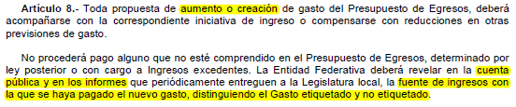
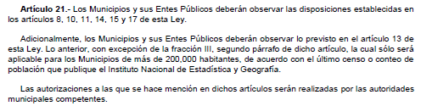

3. Pasivo Circulante al Cierre del Ejercicio (ESF-12)
Se informará solo al 31 de diciembre

Procuraduría de los Derechos Humanos del Estado de Guanajuato
Informe de cuentas por pagar y que integran el pasivo circulante al cierre del ejercicio
2020
COG | Concepto | Devengado  (a) | Pagado  (b) | Cuentas por pagar  (c)=(a-b)
 | Gasto No Etiquetado | 103,673,830.37 | 99,644,764.23 | 4,029,066.14
1000 | Servicios Personales | 78,705,919.31 | 75,478,105.05 | 3,227,814.26
2000 | Materiales y Suministros | 2,503,103.32 | 2,501,959.32 | 1,144.00
3000 | Servicios Generales | 22,042,293.65 | 21,242,185.77 | 800,107.88
4000 | Transferencias, Asignaciones, Subsidios y Otras Ayudas | 248,331.23 | 248,331.23 | 0.00
5000 | Bienes Muebles, Inmuebles e Intangibles | 174,182.86 | 174,182.86 | 0.00
6000 | Inversión Pública | 0.00 | 0.00 | 0.00
7000 | Inversiones Financieras y Otras Provisiones | 0.00 | 0.00 | 0.00
8000 | Participaciones y Aportaciones | 0.00 | 0.00 | 0.00
9000 | Deuda Pública | 0.00 | 0.00 | 0.00
 | Gasto Etiquetado | 0.00 | 0.00 | 0.00
1000 | Servicios Personales | 0.00 | 0.00 | 0.00
2000 | Materiales y Suministros | 0.00 | 0.00 | 0.00
3000 | Servicios Generales | 0.00 | 0.00 | 0.00
4000 | Transferencias, Asignaciones, Subsidios y Otras Ayudas | 0.00 | 0.00 | 0.00
5000 | Bienes Muebles, Inmuebles e Intangibles | 0.00 | 0.00 | 0.00
6000 | Inversión Pública | 0.00 | 0.00 | 0.00
7000 | Inversiones Financieras y Otras Provisiones | 0.00 | 0.00 | 0.00
8000 | Participaciones y Aportaciones | 0.00 | 0.00 | 0.00
9000 | Deuda Pública | 0.00 | 0.00 | 0.00
 | Total | 103,673,830.37 | 99,644,764.23 | 4,029,066.14

Fundamento Artículo 13 VII y 21 LDF
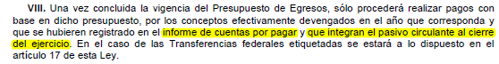

4. Deuda Pública y Obligaciones
Se revelará:
a) La información detallada de cada Financiamiento u Obligación contraída en los términos del Título Tercero Capítulo Uno de la Ley de Disciplina Financiera de las Entidades Federativas y Municipios, incluyendo como mínimo, el importe, tasa, plazo, comisiones y demás accesorios pactados.
NO APLICA

Fundamento Artículo 25 LDF
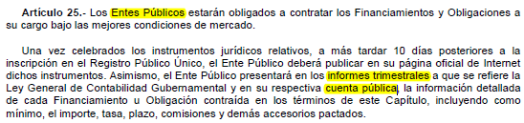

5. Obligaciones a Corto Plazo
Se revelará:
a) La información detallada de las Obligaciones a corto plazo contraídas en los términos del Título Tercero Capítulo Uno de la Ley de Disciplina Financiera de las Entidades Federativas y Municipios, incluyendo por lo menos importe, tasas, plazo, comisiones y cualquier costo relacionado, así mismo se deberá incluir la tasa efectiva.
NO APLICA

Fundamento Artículo 31 LDF
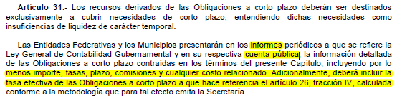

6. Evaluación de Cumplimiento
Se revelará:
a) La información relativa al cumplimiento de los convenios de Deuda Garantizada.
NO APLICA

Fundamento Artículo 40 LDF
